วาระการประชุมสำนักงานเกษตรอำเภอเสนา (WM) ครั้งที่ 17/2567
วันที่ 27 เดือน พฤษภาคม พ.ศ. 2567 เวลา 14.30 น.
ณ ห้องประชุมสำนักงานเกษตรอำเภอเสนา จังหวัดพระนครศรีอยุธยา
************************

ระเบียบวาระที่ 1 เรื่องประธานแจ้งให้ที่ประชุมทราบ
1.1 กำหนดจัดงานคลินิกเกษตรเคลื่อนที่ในพระราชานุเคราะห์ ฯ เฉลิมพระเกียรติ เนื่องในโอกาสที่ทรงเจริญพระชนมพรรษา 70 พรรษา
1.2 กำหนดประชุมคณะอนุกรรมการบริหารกองทุนบริหารจัดการกองทุนเพื่อแก้ไขปัญหาความยากจน
1.3 กำหนดกิจกรรมโครงการความปองดองสมานฉันท์โดยใช้หลักธรรมทางพุทธศาสนา “หมู่บ้านรักษาศีลห้า”
มติที่ประชุม ...................................................................................................................................................
ระเบียบวาระที่ 2 เรื่องรับรองรายงานการประชุมครั้งที่ผ่านมา
ตามที่สำนักงานเกษตรอำเภอเสนา ได้จัดประชุมสำนักงานเกษตรอำเภอประจำสัปดาห์ (WM) ครั้งที่ 16/2567 เมื่อวันที่ 21 พฤษภาคม 2567 แล้วนั้น ฝ่ายเลขานุการ ได้จัดทำรายงานการประชุม และได้ให้เจ้าหน้าที่ทุกท่านได้ตรวจสอบรายงานการประชุมแล้ว ไม่มีข้อแก้ไขรายงานการประชุม ขอมติที่ประชุมรับรองรายงานการประชุมสำนักงานเกษตรอำเภอประจำสัปดาห์ ครั้งที่ 16/2567
มติที่ประชุม …………………………………………………………………………………………………………………………………..
ระเบียบวาระที่ 3 เรื่องสืบเนื่องจากการประชุมครั้งที่ผ่านมา
ไม่มี
มติที่ประชุม .............................................................................................................................................
ระเบียบวาระที่ 4 เรื่องเพื่อทราบ
เรื่องที่ 4.1 รายงานความก้าวหน้าการขึ้นทะเบียนและปรับปรุงทะเบียนเกษตรกรรอบฤดูนาปี ปี2567/68
เรื่องที่ 4.2 ข้อมูล Data Base
เรื่องที่ 4.3 การรายงานระบบพิรุณราช

มติที่ประชุม .................................................................................................................................................
ระเบียบวาระที่ 5 เรื่องเพื่อพิจารณา
5.1 พิจารณาคัดเลือกแปลงใหญ่เพื่อเตรียมประกวด ปี 2567
มติที่ประชุม ...............................................................................................................................................

ระเบียบวาระที่ 6 เรื่องอื่น ๆ
6.1 กำหนดการจัดประชุมเกษตรอำเภอ ประจำเดือน (MM) ในวันที่ 31 พฤษภาคม 2567
6.2 กำหนดประชุมสำนักงานเกษตรอำเภอ (WM) ในวันที่ 4 มิถุนายน 2567
6.3 การปราบปรามการทุจริต ขอให้อำเภอดำเนินการอย่างเป็นธรรม และปฏิบัติตามระเบียบอย่างเคร่งครัด ถูกต้อง ชัดเจน
6.4 ขอให้เจ้าหน้าที่ประจำสำนักงานเกษตรอำเภอทุกท่านช่วยกันประหยัดการใช้ไฟฟ้าและน้ำ
6.5 มาตรการการควบคุมภายในขอให้อำเภอดำเนินการตามระเบียบให้ถูกต้องและเคร่งครัด
6.6 การทำกิจกรรม 5 ส ของสำนักงาน ขอให้เจ้าหน้าที่ทุกท่านช่วยกันรักษาความสะอาดให้เป็นระเบียบเรียบร้อย พร้อมกับให้บริการเกษตรกรที่มาติดต่อราชการ
6.7 การอยู่เวรยามในเวลาราชการและเวรยามในวันหยุด ขอให้เจ้าหน้าที่ประจำสำนักงานเกษตรอำเภอทุกท่าน ปฏิบัติหน้าที่ตามคำสั่งที่ได้รับมอบหมายโดยเคร่งครัด
6.8 เร่งรัดประชาสัมพันธ์การขึ้นทะเบียนเกษตรกรผู้ปลูกข้าวนาปี ปี 2567/68

……………………………………………….……………………………….

รายงานการประชุมสำนักงานเกษตรอำเภอเสนา (WM) ครั้งที่ 17/2567
วันที่ 27 เดือน พฤษภาคม พ.ศ. 2567 เวลา 14.30 น.
ณ ห้องประชุมสำนักงานเกษตรอำเภอเสนา จังหวัดพระนครศรีอยุธยา
**********************

เข้าประชุม
1. | นางพัทธวรรณ | สมดัง | นักวิชาการส่งเสริมการเกษตรชำนาญการ  รักษาราชการแทน เกษตรอำเภอเสนา | ประธาน
2.  3.  4.  5.  6.  7. | นางสาวรัชนี  นางสาวอริสา  นางสาวมะลิ  นางจงรักษ์  นางสาววัลวิษา  นายสัณฑวุฒิ | อรรถลาภี  ฉายรัศมี  ทองคง  เรืองศรี  ปิติมาตร์  วิทยาภรณ์ | นักวิชาการส่งเสริมการเกษตรชำนาญการพิเศษ  นักวิชาการส่งเสริมการเกษตรชำนาญการ  นักวิชาการส่งเสริมการเกษตรปฏิบัติการ  นักวิชาการส่งเสริมการเกษตรปฏิบัติการ  นักวิชาการส่งเสริมการเกษตร  นักวิชาการส่งเสริมการเกษตร
8. | นางสาวดุสิตา | ศรีกระจิบ | เจ้าพนักงานธุรการชำนาญงาน
9. | นางสาวพิกุล | คงสมยุทธ | เจ้าพนักงานธุรการ
ผู้เข้าร่วมประชุม
- | ไม่มี
ผู้ไม่เข้าร่วมประชุม
- ไม่มี

เริ่มประชุมเวลา 14.30 น.
เมื่อที่ประชุมพร้อมแล้ว นางพัทธวรรณ สมดัง นักวิชาการส่งเสริมการเกษตรชำนาญการ
รักษาราชการแทนเกษตรอำเภอเสนา ประธาน ในที่ประชุมกล่าวเปิดการประชุม และดำเนินการประชุมตามระเบียบวาระ ดังนี้

ระเบียบวาระที่ 1 เรื่องประธานแจ้งให้ที่ประชุมทราบ
1.1 กำหนดจัดงานคลินิกเกษตรเคลื่อนที่ในพระราชานุเคราะห์ ฯ เฉลิมพระเกียรติ เนื่องในโอกาสที่ทรงเจริญพระชนมพรรษา 70 พรรษา ในวันที่ 7 มิถุนายน 2567 ณ วัดเสนานิมิต ตำบลบ้านหีบ อำเภออุทัย จังหวัดพระนครศรีอยุธยา
1.2 กำหนดประชุมคณะอนุกรรมการบริหารกองทุนบริหารจัดการกองทุนเพื่อแก้ไขปัญหาความยากจน ใน วันที่ 29 พฤษภาคม 2567 ณ สำนักงานเกษตรอำเภอเสนา เวลา 10.00 น. ให้ทุกคนดำเนินการจัดเก็บโต๊ะทำงานให้สะอาดเรียบร้อย และช่วยกันดำเนินการจัดการประชุมตามบทบาทหน้าที่ของตนเอง
1.3 กำหนดกิจกรรมโครงการความปองดองสมานฉันท์โดยใช้หลักธรรมทางพุทธศาสนา “หมู่บ้านรักษาศีลห้า” ในวันที่ 30 พฤษภาคม 2567 ณ วัดเจ้าเจ็ดนอก เวลา 15.30 น. แจ้งเจ้าหน้าที่เวรที่รับผิดชอบ เข้าร่วมตามเวลาที่กำหนด
1.4 ประธานแจ้งเจ้าหน้าที่ทุกท่านให้ปฏิบัติงานด้วยความโปร่งใส ในการปฏิบัติหน้าที่ราชการมีความรับผิดชอบอย่างเต็มที่ด้วยความซื่อสัตย์สุจริต ยึดถือความมีระเบียบวินัย ยึดถือระเบียบปฏิบัติและคำสั่งที่ชอบด้วยกฎหมาย ระเบียบแบบแผน และข้อปฏิบัติของทางราชการอย่างเคร่งครัด ไม่เห็นแก่พวกพ้อง รู้จัก

สามัคคี มีความเสียสละเพื่อส่วนรวมด้วยความสุจริตโปร่งใสตรวจสอบได้ ไม่นำหน้าที่ตำแหน่งไปหาคุณประโยชน์ให้ตนเอง
มติที่ประชุม รับทราบ
ระเบียบวาระที่ 2 เรื่องรับรองรายงานการประชุมครั้งที่ผ่านมา
ตามที่สำนักงานเกษตรอำเภอเสนา ได้จัดประชุมสำนักงานเกษตรอำเภอประจำเดือน (WM) ครั้งที่ 16/2567 เมื่อวันที่ 21 พฤษภาคม 2567 แล้วนั้น ฝ่ายเลขานุการ ได้จัดทำรายงานการประชุม และได้ให้เจ้าหน้าที่ทุกท่านได้ตรวจสอบรายงานการประชุมแล้ว ไม่มีข้อแก้ไขรายงานการประชุม ขอมติที่ประชุมรับรองรายงานการประชุมสำนักงานเกษตรอำเภอประจำเดือน ครั้งที่ 16/2567

มติที่ประชุม รับทราบ

ระเบียบวาระที่ 3 เรื่องสืบเนื่องจากการประชุมครั้งที่ผ่านมา
- ไม่มี –

ระเบียบวาระที่ 4 เรื่องเพื่อทราบ
4.1 รายงานความก้าวหน้าการขึ้นทะเบียนและปรับปรุงทะเบียนเกษตรกรรอบฤดูนาปี ปี2567/68
สำนักงานเกษตรอำเภอเสนาปัจจุบันดำเนินการขึ้นทะเบียนเกษตรกรรอบฤดูนาปี ปี 2567/68 แล้วทั้งสินจำนวน 964 ครัวเรือน 2,126 แปลง 20,406.39 ไร่ ดังนี้
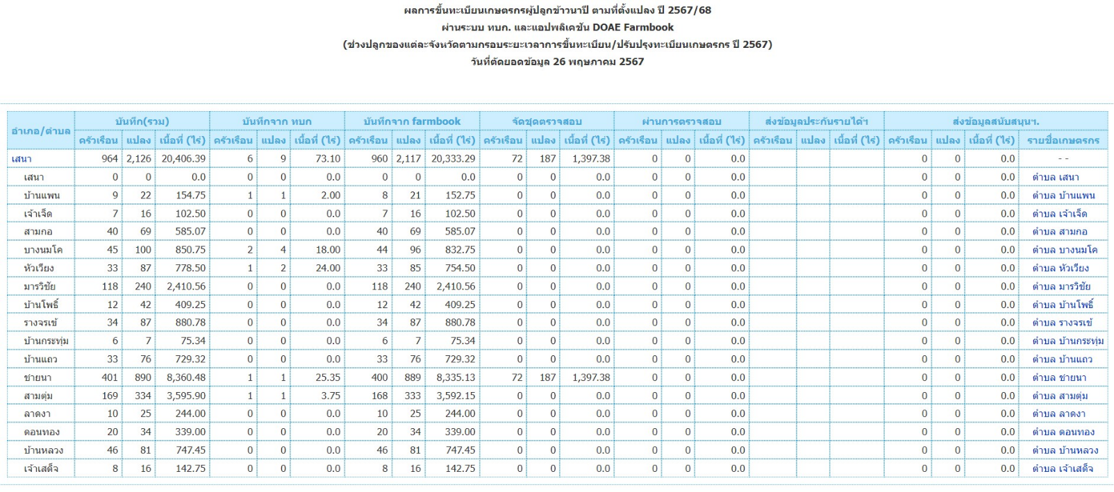

มติที่ประชุม รับทราบ

4.2 ข้อมูล Data Base
รายงานสถานการณ์การเพาะปลูกพืช ประจำสัปดาห์ วันที่ 27 - 31 พฤษภาคม 2567
รับผิดชอบการรายงานโดย นางสาวรัชนี อรรถลาภี และนางจงรักษ์ เรืองศรี การรายงานให้สอดคล้อง
กับ ข้อมูล รต. และ รอ. ทุกสัปดาห์ และให้นางสาวพิกุล คงสมยุทธ เผยแพร่ผ่านเว็ปไซต์
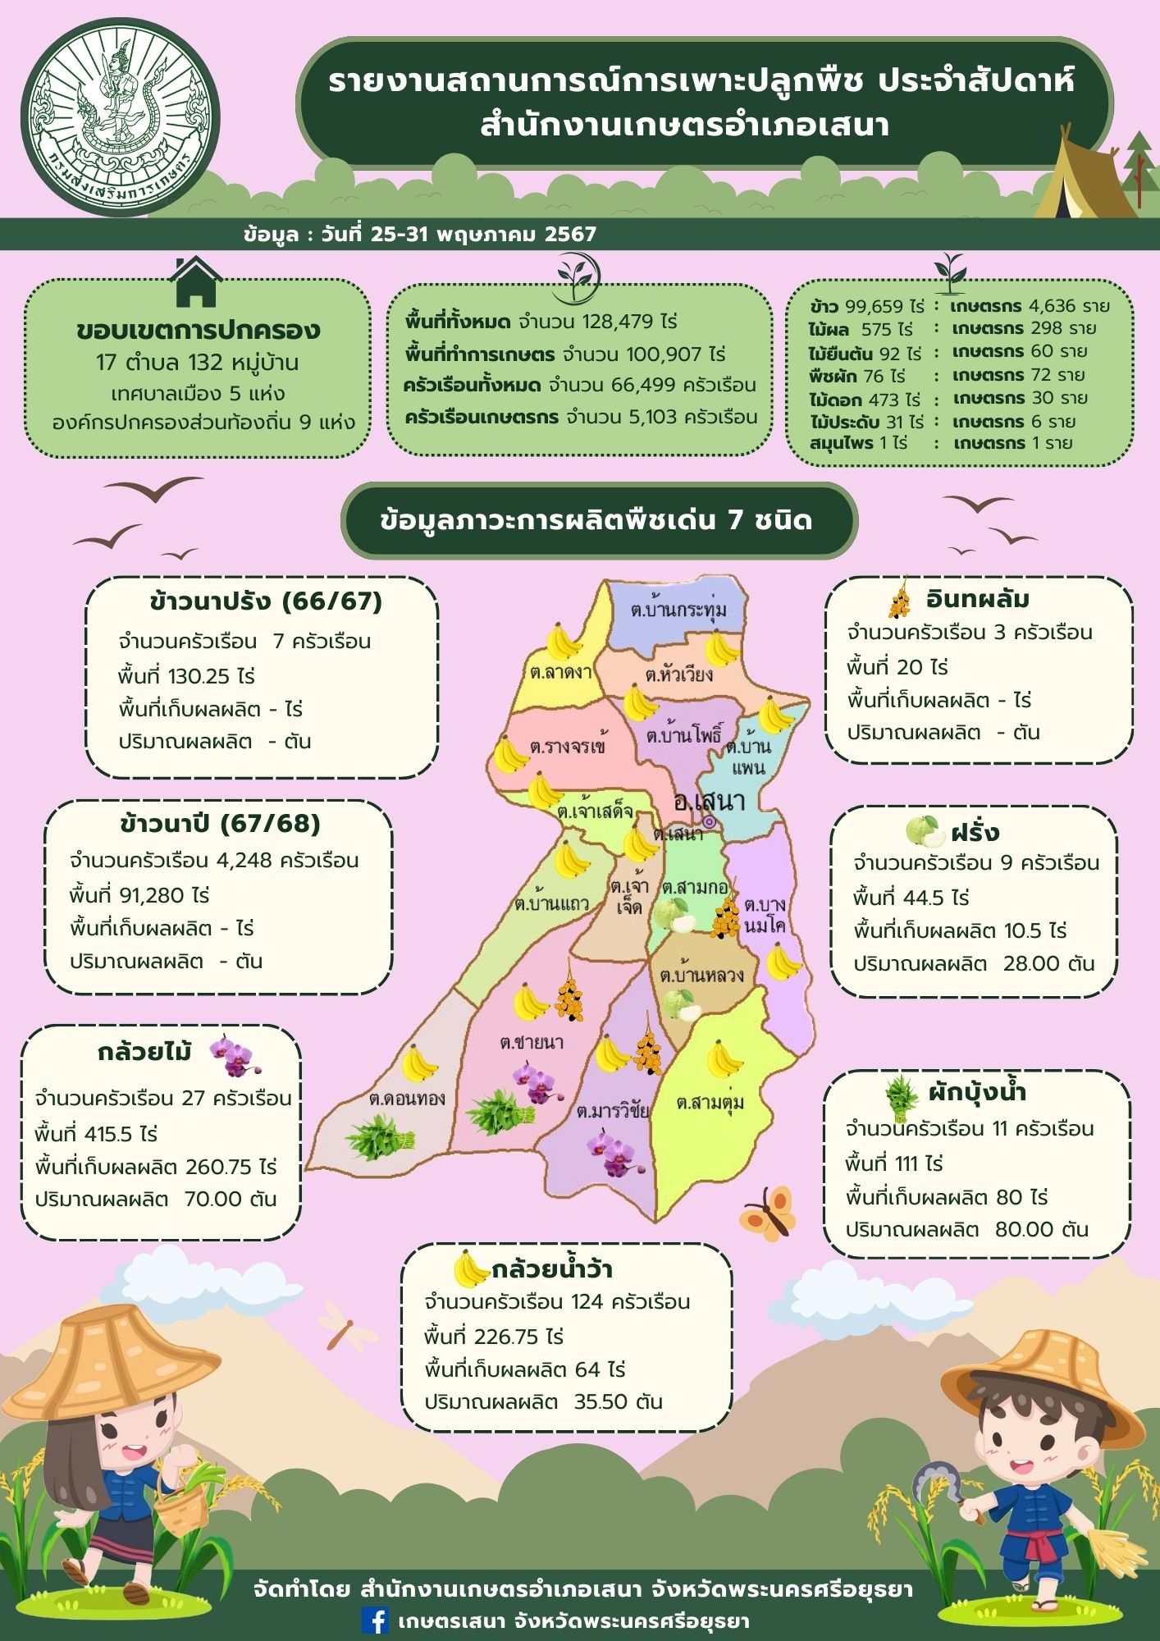

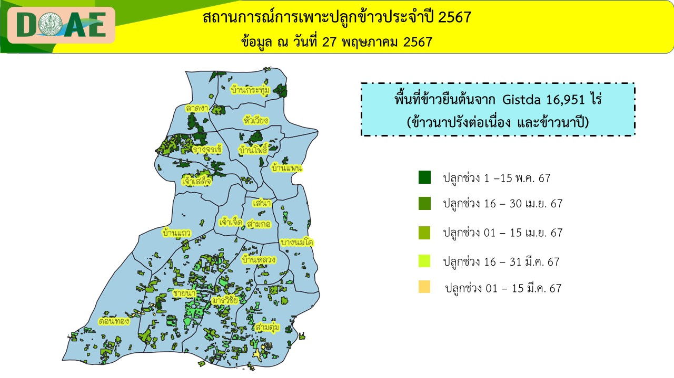

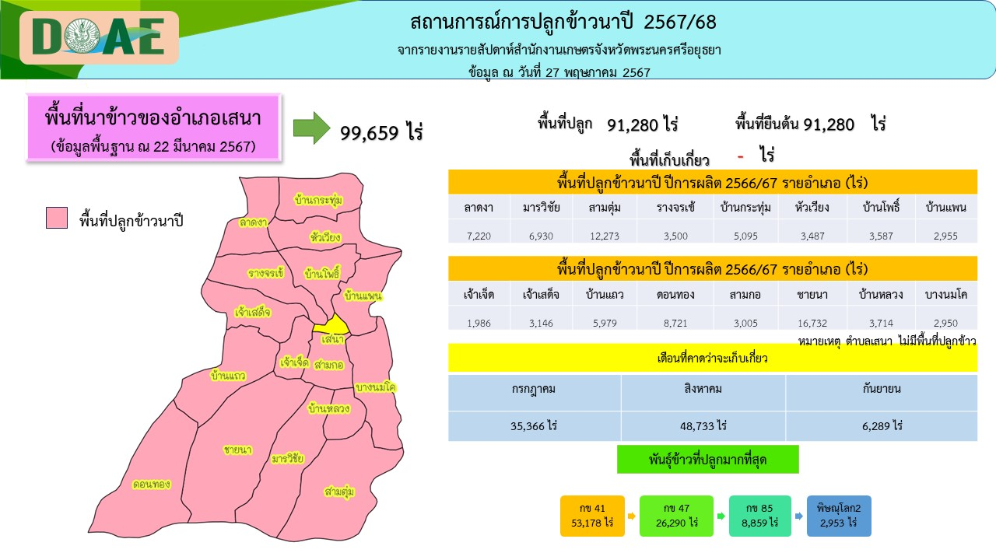

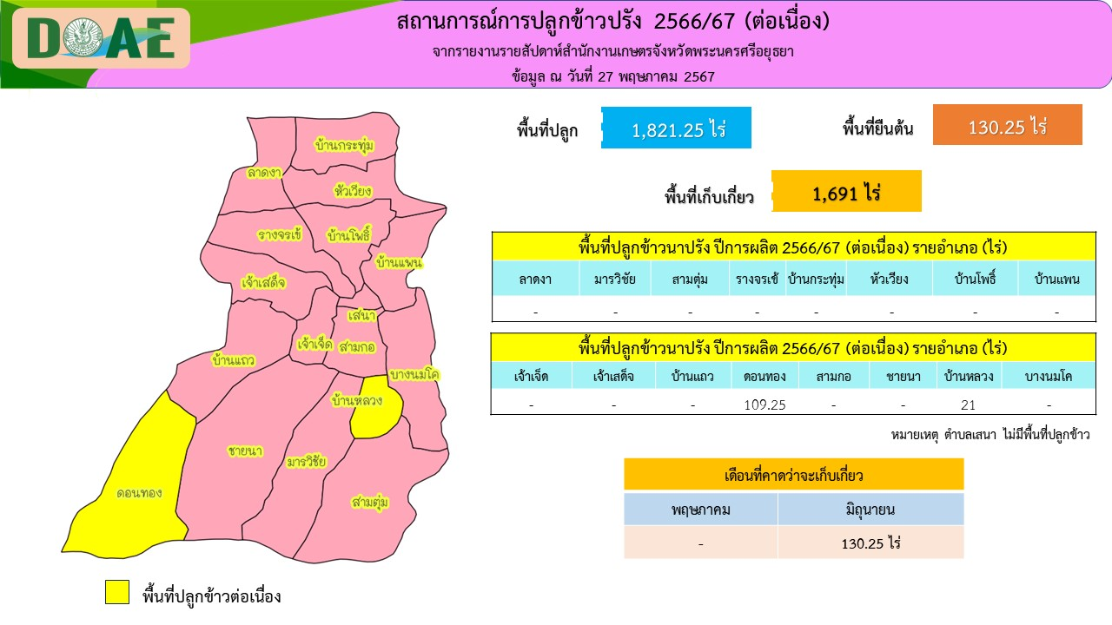

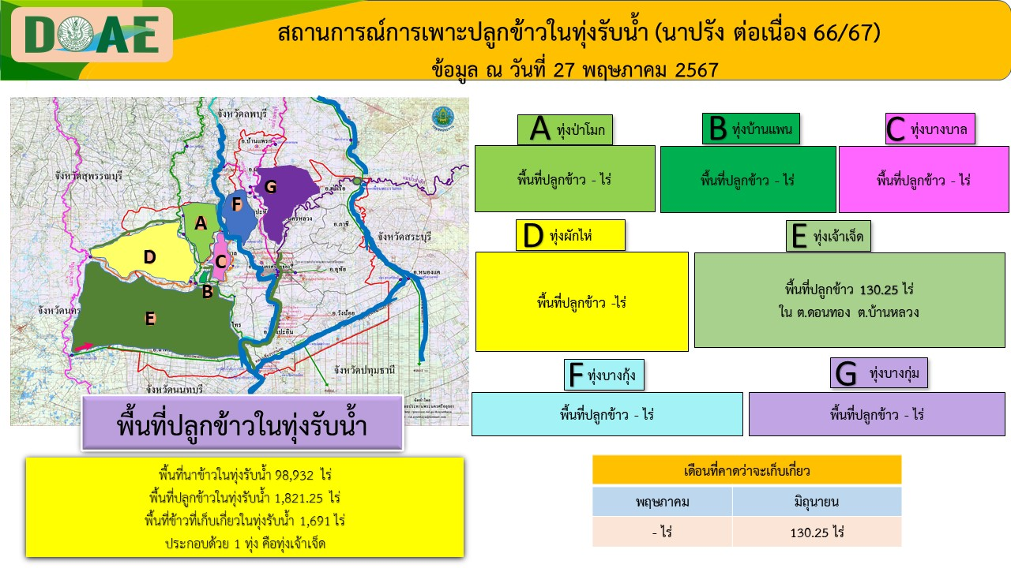

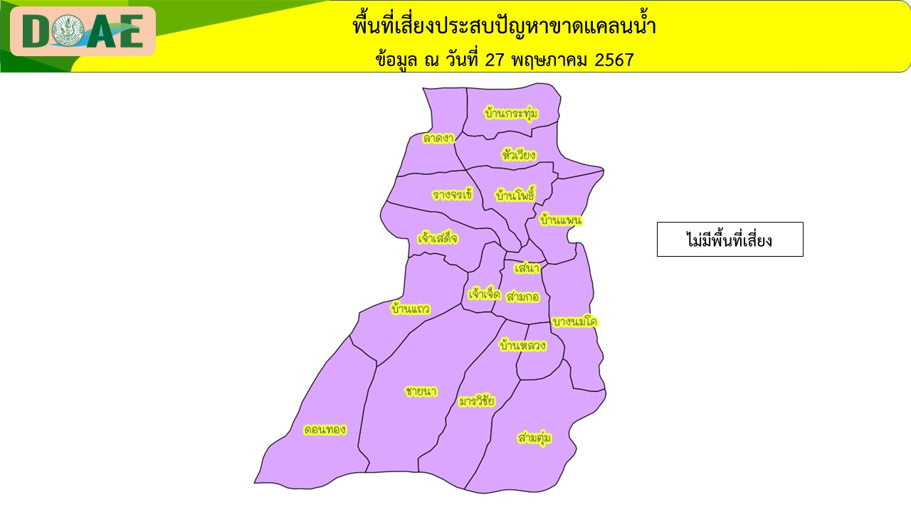

มติที่ประชุม รับทราบ

4.3 การรายงานระบบพิรุณราช
ขอให้เจ้าหน้าที่เข้าไปดำเนินการกรอกข้อมูลการให้บริการในระบบพิรุณราช โดยให้บันทึกข้อมูลของเกษตรกรที่มาติดต่อ ณ สำนักงานเกษตรอำเภอในทุกวัน โดยให้บันทึกรายละเอียดของเกษตรกร เรื่องที่ติดต่อ เป็นประจำอย่างต่อเนื่อง สม่ำเสมอ ทั้งนี้เกษตรอำเภอจะเข้าไปตรวจสอบข้อมูล และจะทำบันทึกผลการปฏิบัติงาน แจ้งให้ที่ประชุมทราบ
มติที่ประชุม รับทราบ

ระเบียบวาระที่ 5 เรื่องเพื่อพิจารณา
5.1 พิจารณาคัดเลือกแปลงใหญ่เพื่อเตรียมประกวด ปี 2567
ด้วยสำนักงานเกษตรจังหวัดพระนครศรีอยุธยาแจ้งให้เตรียมความพร้อม ในการประกวด และให้ที่ประชุมคัดเลือกแปลงใหญ่ที่จะส่งเข้าประกวดในรอบนี้ สรุปผลการคัดเลือกอำเภอเสนาของส่ง แปลงใหญ่บ้านโพธิ์ ตำบลบ้านโพธิ์ อำเภอเสนา จังหวัดพระนครศรีอยุธยา จึงขอแจ้งเจ้าหน้าที่ที่รับผิดชอบงานและเจ้าหน้าที่รับผิดชอบตำบลเร่งดำเนินงานเตรียมความพร้อมในการประกวด
มติที่ประชุม รับทราบ

5.2 การประชุมประจำสัปดาห์ (WM)
การประชุมประจำสัปดาห์ (WM) กำหนดเป็นวันอังคารที่ 4 มิถุนายน 2567 เวลา 14.00 น. เพื่อเจ้าหน้าที่จะได้ดำเนินการจัดทำรายงานการประชุมได้ทันต่อเวลา เพื่อจัดส่งจังหวัดต่อไป
มติที่ประชุม รับทราบ

ระเบียบวาระที่ 6 เรื่องอื่น ๆ
6.1 กำหนดการจัดประชุมเกษตรอำเภอ ประจำเดือน (MM) ในวันที่ 31 พฤษภาคม 2567
6.2 กำหนดประชุมสำนักงานเกษตรอำเภอ (WM) ในวันที่ 4 มิถุนายน 2567
6.3 การปราบปรามการทุจริต ขอให้อำเภอดำเนินการอย่างเป็นธรรม และปฏิบัติตามระเบียบอย่างเคร่งครัด ถูกต้อง ชัดเจน
6.4 ขอให้เจ้าหน้าที่ประจำสำนักงานเกษตรอำเภอทุกท่านช่วยกันประหยัดการใช้ไฟฟ้าและน้ำ
6.5 มาตรการการควบคุมภายในขอให้อำเภอดำเนินการตามระเบียบให้ถูกต้องและเคร่งครัด
6.6 การทำกิจกรรม 5 ส ของสำนักงาน ขอให้เจ้าหน้าที่ทุกท่านช่วยกันรักษาความสะอาดให้เป็นระเบียบเรียบร้อย พร้อมกับให้บริการเกษตรกรที่มาติดต่อราชการ
6.7 การอยู่เวรยามในเวลาราชการและเวรยามในวันหยุด ขอให้เจ้าหน้าที่ประจำสำนักงานเกษตรอำเภอทุกท่าน ปฏิบัติหน้าที่ตามคำสั่งที่ได้รับมอบหมายโดยเคร่งครัด
6.8 เร่งรัดประชาสัมพันธ์การขึ้นทะเบียนเกษตรกรผู้ปลูกข้าวนาปี ปี 2567/68
6.9 ปัญหาที่พบในพื้นที่
6.9.1 เกษตรกรที่ทำการขึ้นทะเบียนเกษตรกรไม่ถูกกับผู้ใหญ่บ้าน และไม่ยอมถ่ายรูปร่วมกัน แนวทางแก้ไขโดยการถ่ายกับอกม.ในพื้นที่แทน
6.9.2 เรื่องการลงรูปในระบบฟาร์มบุ๊คไม่ได้ เนื่องจากโทรศัพท์ไม่รองรับ แนวทางแก้ไขแนะนำให้ลองเปิดตำแหน่งแล้วค่อยส่งรูป ไม่ได้อีกให้เปลี่ยนเครื่อง แต่อย่างไม่ได้อีกก็ให้ปริ้นรูปแนบในเอกสารประกอบการขึ้นทะเบียนมาส่งแทน
มติที่ประชุม รับทราบ

ปิดประชุม เวลา 15.30 น.

ลงชื่อ ............................................. ผู้จดรายงานการประชุม
(นางสาววัลวิษา ปิติมาตร์)
นักวิชาการส่งเสริมการเกษตร
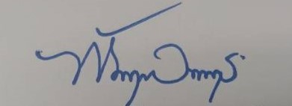

ลงชื่อ ................................................ ผู้ตรวจรายงานการประชุม
(นางพัทธวรรณ สมดัง)
นักวิชาการส่งเสริมการเกษตรชำนาญการ รักษาราชการแทน
. เกษตรอำเภอเสนา

ภาพการประชุมสำนักงานเกษตรอำเภอเสนา (WM) ครั้งที่ 17/2567
วันที่ 27 เดือน พฤษภาคม พ.ศ. 2567 เวลา 14.30 น.
ณ ห้องประชุมสำนักงานเกษตรอำเภอเสนา จังหวัดพระนครศรีอยุธยา
************************
